Муниципальное учреждение «Веденский районный отдел образования»
Муниципальное бюджетное общеобразовательное учреждение
«МАХКЕТИНСКАЯ СРЕДНЯЯ ОБЩЕОБРАЗОВАТЕЛЬНАЯ ШКОЛА ИМЕНИ ШАЙХИ ХАЗУЕВА»
(МБОУ «Махкетинская СОШ имени Шайхи Хазуева»)

Муниципальни учреждени «Ведана кIоштан дешаран отдел»
Муниципальни бюджетни юкъарадешаран учреждени
«МАХК1АТ1ЕРА ЮЬРТАН ЮККЪЕРА ЮКЪАРАДЕШАРАН ШКОЛА»
(МБЮУ « Махк1ат1ера юьртан ЮЮШ»)

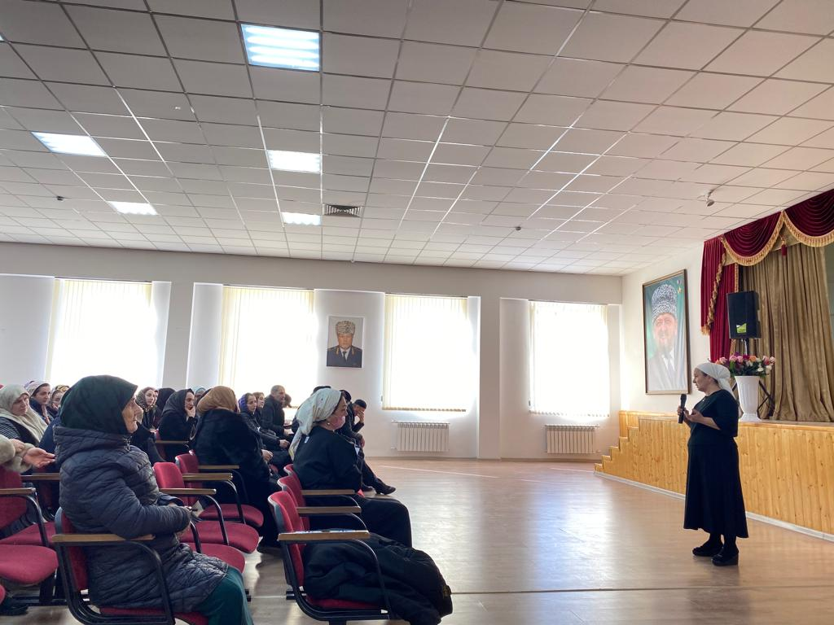
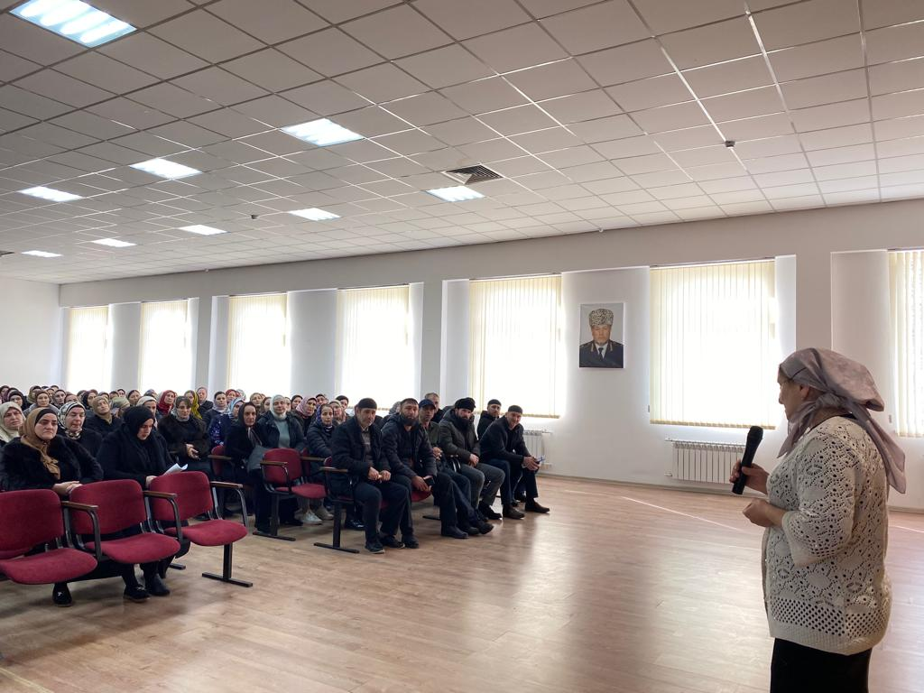
Протокол родительского собрания
Присутствовали 59 родителей и администрация школы. от 08.02.2023г
Повестка:
Переход на обучение по ФГОС СОО третьего поколения
1. По повестке родительского собрания слушали заместителя директора по УВР, Алисханова П.А которая ознакомила родителей с тем, что Министерством просвещения утверждены новые федеральные государственные образовательные стандарты (далее ФГОС СОО) среднего общего образования . Обновленная редакция ФГОС СОО сохраняет принципы вариативности в формировании школами основных образовательных программ начального общего и основного общего образования, а так же учета интересов и возможностей, как образовательных организаций, так и их учеников. В обновленных ФГОС СОО сформулированы максимально конкретные требования к предметам всей школьной программы соответствующего уровня, позволяющие ответить на вопросы: что конкретно школьник будет знать, чем овладеет и что освоит.
Обновленные ФГОС СОО также обеспечивают личное развитие учащихся, включая гражданское, патриотическое, духовно- нравственное, эстетическое, физическое, трудовое, экологическое воспитание. Обновленные ФГОС СОО описывают систему требований к условиям реализации общеобразовательных программ, соблюдение которых обеспечивает равенство возможностей получения качественного образования для всех детей независимо от места жительства и дохода семьи. Благодаря обновленным о стандартам школьники получат больше возможностей для того, чтобы заниматься наукой, проводить исследования, используя передовое оборудование.
заместитель директора по УВР Алисханова П.А., ознакомила присутствующих родителей с нормативно-правовыми документами федерального уровня, обеспечивающих переход на новые ФГОС СОО, показала презентацию «ФГОС третьего поколения. Изменения»
Были рассмотрены слайды:
1.Задачи ФГОС нового поколения
2.Введение ФГОС СОО. Основные изменения, внесенные в обновленный ФГОС СОО
3. ﻿Сделан акцент на развитие метопредметных и личных навыков.
﻿﻿﻿4.Подробно указан перечень предметных и межпредметных навыков, которыми должен обладать ученик в рамках каждой дисциплины (уметь доказывать, интерпретировать, оперировать понятиями, решать задачи)
﻿- методологическая основа ФГОС третьего поколения-системно-деятельности подход.
﻿- приводят стандарты в соответствии с Федеральным законом «Об Образовании в Российской Федерации»
﻿-обеспечивают вариативность содержания образовательных программ основного общего образования, возможность формирования программ равного уровня сложности и направленности с учетом потребностей и способностей обучающихся.
﻿- устанавливают вариативность сроков реализации программ (не только в сторону увеличения, но и в сторону сокращения),
﻿- детализируют условия реализации образовательных программ.
﻿- детализируют требования к результатам освоения учащимися программ ООО
﻿- оптимизируют требованиям к основной образовательной программе и рабочей программе.
﻿- прописывают требования к организации электронного обучения и применения
- дистанционных образовательных технологий
﻿﻿- научно-методическое сопровождение ФГОС.
3. Слушали классных руководителей:
Которые остановились на рассмотрении «Памятки для родителей при переходе на новые ФГОС СОО»
﻿﻿Слушали директора школы Тесаеву Х.Х., которая рассказала и показала сайт школы, где размещены нормативно-правовые документы по новым ФГОС СОО, а также дорожная карта и памятки для родителей.
Решение:
Принять к сведению информацию по обновленным ФГОС СОО
Председатель: Тесаева Х.Х.
Секретарь: Хазбулатова С.С.

